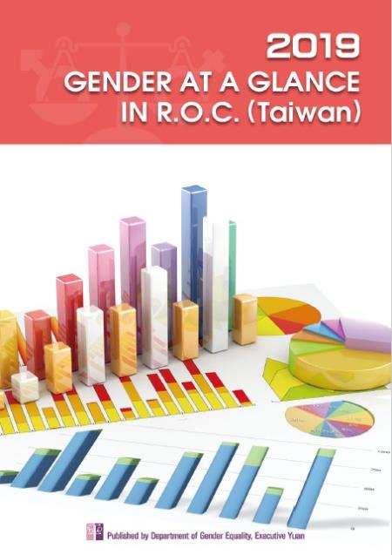

雲林縣政府文化處
文化處圖書館107-108年
閱讀性別統計及分析

108年12月11日

雲林縣政府文化處圖書館107-108年閱讀性別統計及分析目錄

- 前言 3
- 現況概述 3
叁、性別統計及分析 3
- 策進作為 12

雲林縣政府文化處圖書館107-108年閱讀性別統計及分析
壹、前言
聯合國教科文組織曾於《公共圖書館宣言》(UNESCO,1994)中闡述:「公共圖書館是地方的知識門戶，提供個人及社團終生學習、獨立判斷、文化發展的環境」。圖書館負有促進終身學習，公民積極參與意識，以及民主與言論自由的使命。雲林縣政府文化處圖書館以服務社會大眾，保存本地文獻，提供圖書資訊，推廣社會教育為主要任務。為保障資訊自由與資訊公平享有，提供民眾平等使用本館館藏及閱覽設備。民眾憑文化處圖書館及雲林縣(以下簡稱本縣)各鄉(鎮、市)圖書館發給之借閱證辦理圖書資料借閱。

貳、現況概述
本處在推廣閱讀方面一向不遺餘力，除了各鄉鎮市的圖書館之外，另外又結合民間資源，建立「微冊角落」，讓即使是所謂偏鄉之處，都還能得到文化處的支援，在商家的一角得以借閱圖書或買書，成就一個書香社會。本文主要以縣民使用本處圖書館及借閱書籍冊數等，比較107年與108年男性與女性在閱讀方面的趨勢。

叁、統計分析
一、借閱性別比例
根據本處圖書館內的資料顯示，以107年1月1日至108年11月30日止統計:居住地在雲林，且以本縣圖書館辦理之借閱證為基準，統計使用者的總人數共計有1,203人，其中女性為668人，男性為535人，比例約為56％與44％，女性人數略高於男性，因此亦可認為女性的閱讀需求比男性高，從歸納整理之資料來看亦可支持此觀點。其比例如下圖所示。

二、107年男性及女性借閱人次及借閱冊數

在107年總借閱人次為3萬341人次，而借閱書籍的總冊數為19萬1,359冊，可見該館的圖書利用率相當高。另外在3萬341人次中，女性的人次數為1萬8,544人次，男性為1萬1,796人次，比分別為61.1%以及38.9％，顯示女性較男性更常運用這項圖書設施。另外從借閱的冊數來看，在19萬1,359冊數中，女性的借閱冊數為14萬1,147冊，而男性則為5萬211冊，比率分別為73.8%以及26.2％，其數據就更加明顯拉大，顯示在107年女性對於該圖書館的使用率遠超過男性。下表為文化處圖書室所提供之表列數字：

107年度總借閱人次與總借閱冊數
館藏地(室) | 總借閱
 | 人數 | 百分比 | 冊數 | 百分比
文化處圖書室 | 30,341 | 100% | 191,359 | 100%
總計 | 30,341 | 100% | 191,359 | 100%
107年度女性借閱人次與冊數
館藏地(室) | 女性借閱
 | 人數 | 百分比 | 冊數 | 百分比
文化處圖書室 | 18,544 | 100% | 141,147 | 100%
總計 | 18,544 | 100% | 141,147 | 100%
107年度男性借閱人次與冊數
館藏地(室) | 男性借閱
 | 人數 | 百分比 | 冊數 | 百分比
文化處圖書室 | 11,796 | 100% | 50,211 | 100%
總計 | 11,796 | 100% | 50,211 | 100%

三、108年男性及女性借閱人次及借閱冊數

在108年方面截至11月30日的統計，借閱的總人數為2萬7,310人次，借閱的書籍冊數為18萬7,142冊，其中女性1萬6,715人次，男性1萬589人次，比例分別為61％以及39％，而在冊數方面女性借閱為14萬2,512冊，男性為4萬4,572冊，佔比為76％與24％，顯示108借閱的女、男人次在比例上相當，但是借閱的書籍冊數則是女性有增加的趨勢，若以此兩年來看，顯示本縣女性對於閱讀的需求在增加中。

108年度總借閱人次與總借閱冊數
館藏地(室) | 總借閱
 | 人數 | 百分比 | 冊數 | 百分比
文化處圖書室 | 27,310 | 100% | 187,142 | 100%
總計 | 27,310 | 100% | 187,142 | 100%
108年度女性借閱人次與冊數
館藏地(室) | 女性借閱
 | 人數 | 百分比 | 冊數 | 百分比
文化處圖書室 | 16,715 | 100% | 142,512 | 100%
總計 | 16,715 | 100% | 142,512 | 100%
108年度男性借閱人次與冊數
館藏地(室) | 男性借閱
 | 人數 | 百分比 | 冊數 | 百分比
文化處圖書室 | 10,589 | 100% | 44,572 | 100%
總計 | 10,589 | 100% | 44,572 | 100%
從上述的數字可以看到，雖然男女辦理借閱證的比例差距不大，但是對於使用圖書設備以及閱讀習性來看，女性顯得比男性來得積極。因此我們進一步分析這群人住在哪裡以及其他的社會條件。

四、居住地

從上圖居住地來看，很明顯地，斗六地區一枝獨秀，幾乎佔了四分之三左右，其次則為斗南、古坑、莿桐、虎尾等地。這種分布現象可以理解，該館位處於斗六，因此借閱人數最多的自然是斗六市民，其次則為鄰近的鄉鎮市。不過這裡需要注意的是，林內亦為斗六相鄰的城鎮，但是借閱人口數卻遠低於其他相鄰城鎮，必有其緣故。

若我們進一步觀察，在各鄉鎮辦證人數統計中，是否性別會影響到其間的差異性？以下將男女性別依鄉鎮市再做細分可發現，若依比例觀察，距離斗六越遠的鄉鎮市，普遍的現象是女性的人數在比率上將比男性為低。而這顯示男女在空間移動方面的能力其實是大不相同。
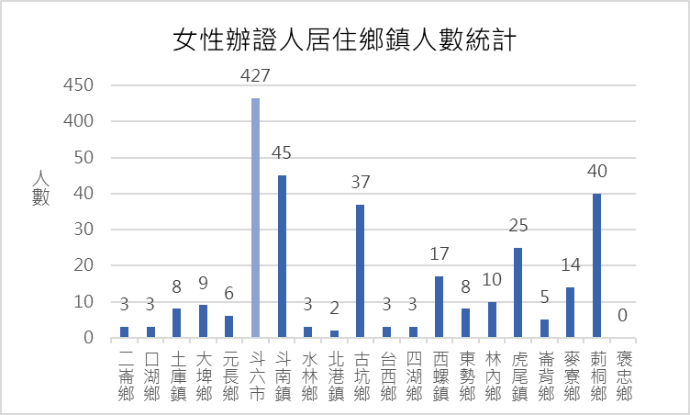

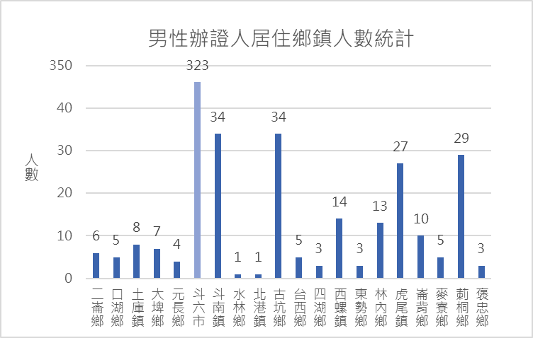

五、教育程度
從教育程度來看，亦有一些有趣的現象。以下為整體借閱者的教育程度分析的長條圖。可以看到，教育程度在大學以下幾乎佔了大多數。就這個部分可以合理推測許多的使用者是學生。
若進一步以性別來做區分，可以更清楚發現到，男女性別在教育程度方面對於使用圖書設備設施並沒有太大的影響，顯示上文中所分析，女性閱讀與借閱冊數比男性高出許多，並不是因為教育程度這個因素影響所致，可以說，更趨近於是因為女性對於閱讀的偏好。

六、職業
借閱者的職業別會有所影響嗎?下圖顯示借閱者的職業別中很難判斷。原因是因為在欄位中有預設欄，而有將近四分之一的人並沒有填寫其真實的職業類別，由於此數字數值過大，因此在分析上的效度也會因此而下降。不過這些圖表並非沒有意義。從職業別來看，最多的是預設值，其次則為學生，再者則為自由業，而這也間接證實上文中的推論，許多的借閱者是學生。由於雲林有三所大學，大學又有圖書館藏，無論在專業書籍或一般書籍都有一定的質和量，因此我們認為這些借閱的學生多數可能是高中職以下的學生。(不過此命題僅為預測，尚須更進一步的資料證明。)

為了更進一步釐清這些借閱者的屬性，我們稍加整理107年和108年每月份的借閱人次數與冊數如下表：
107年度每月份借閱人次與借閱冊數
月份 | 女性借閱人數 | 女性借閱冊數 | 男性借閱人數 | 男性借閱冊數 | 總借閱人數 | 總借閱冊數
1 | 1,473 | 10,808 | 956 | 4,200 | 2,429 | 15,008
2 | 1,232 | 8,921 | 797 | 3,583 | 2,029 | 12,504
3 | 1,502 | 11,166 | 957 | 4,115 | 2,459 | 15,281
4 | 1,385 | 11,273 | 937 | 3,991 | 2,322 | 15,264
5 | 1,588 | 11,275 | 971 | 4,250 | 2,559 | 15,525
6 | 1,615 | 12,319 | 1,069 | 4,588 | 2,684 | 16,907
7 | 2,025 | 14,624 | 1,231 | 5,343 | 3,256 | 19,967
8 | 1,867 | 14,832 | 1,154 | 4,823 | 3,021 | 19,655
9 | 1,590 | 12,890 | 999 | 4,004 | 2,589 | 16,894
10 | 1,421 | 10,816 | 938 | 3,722 | 2,359 | 14,538
11 | 1,414 | 11,464 | 831 | 3,426 | 2,245 | 14,890
12 | 1,432 | 10,757 | 856 | 4,166 | 2,288 | 14,923
從數字來看，雲林縣除擁有固定的習慣性閱讀人口之外，借閱的高峰期則是在7、8月間，推估可能是因為學生在暑假期間的大量閱讀，或者是父母親在暑假期間陪著小孩子唸書之故。從下表的曲線圖可以看得更清楚此一趨勢。

從107年男女借閱人數趨勢圖和借閱冊數趨勢圖來看，男性借閱幾乎是呈現一條平滑直線，而女性則是較有變化，特別是在寒暑假期間最容易看出其起伏現像。我們進一步檢視108年截至11月份的資料，亦可觀察到上述的現象，且在女性的趨勢曲線比107年度更加顯著。

月份 | 女性借閱人數 | 女性借閱冊數 | 男性借閱人數 | 男性借閱冊數 | 總借閱人數 | 總借閱冊數
1 | 1,541 | 11,887 | 998 | 4,304 | 2,539 | 16,191
2 | 1,195 | 9,791 | 792 | 3,198 | 1,987 | 12,989
3 | 1,509 | 12,110 | 981 | 4,122 | 2,490 | 16,232
4 | 1,314 | 10,635 | 784 | 3,407 | 2,098 | 14,042
5 | 1,499 | 13,085 | 962 | 4,212 | 2,461 | 17,297
6 | 1,789 | 14,796 | 1,066 | 4,569 | 2,855 | 19,365
7 | 1,921 | 15,775 | 1,175 | 4,906 | 3,096 | 20,681
8 | 1,883 | 16,987 | 1,153 | 4,892 | 3,036 | 21,879
9 | 1,440 | 13,538 | 958 | 3,798 | 2,398 | 17,336
10 | 1,305 | 11,940 | 826 | 3,476 | 2,131 | 15,416
11 | 1,319 | 11,968 | 894 | 3,688 | 2,213 | 15,656

肆、策進作為

從上述對於性別使用本處圖書設備的分析中可以看到以下幾點，並且依據此而做出以下策進作為:。
- 女性的使用率相較於男性為高，因此若要提高男性的閱讀率，可以針對男性的閱讀需求購書或辦理相關活動。
- 無論人次或借閱冊數的第一高峰期在暑假期間，因此未來如要購置新書，新書上架的最好時機應該是在6月，並且從6月開始宣傳新書上架訊息，讓新書得以獲得最大的借閱效益。
- 本處圖書館可針對林內鄉加強服務，瞭解林內鄉縣民對於本館服務需求不高的原因為何。例如:交換館藏圖書的方式。
- 本處圖書館借閱據上述推論，使用者以學生和自由業者居多，可以思考的方向有二，根據這兩類型讀者的需求，增加購書，強化其使用率；或者是調整購書的類型，來提高其他職業別者的需求。

